13.04.22 2-Бклас ЗаярнюкС.А.Математика**Таблиця множення числа 8. Креслення відрізків. Розв’язування задач.**

**Мета**: вчити таблицю множення числа 8, креслити відрізки, розв’язувати задачі; розвивати пам'ять, увагу, мислення; виховувати любов до математики.

**Хід уроку**

Каліграфічна хвилинка.

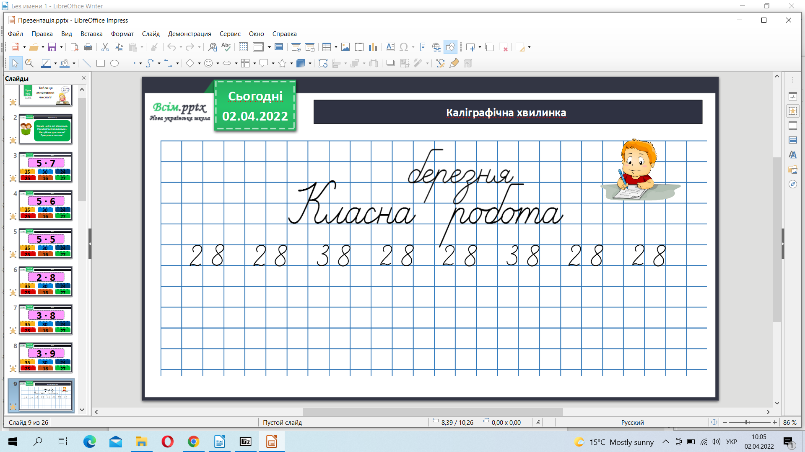

Робота з підручником стр. 119-120.

Поясни, як обчислити зручним способом завдання 1.

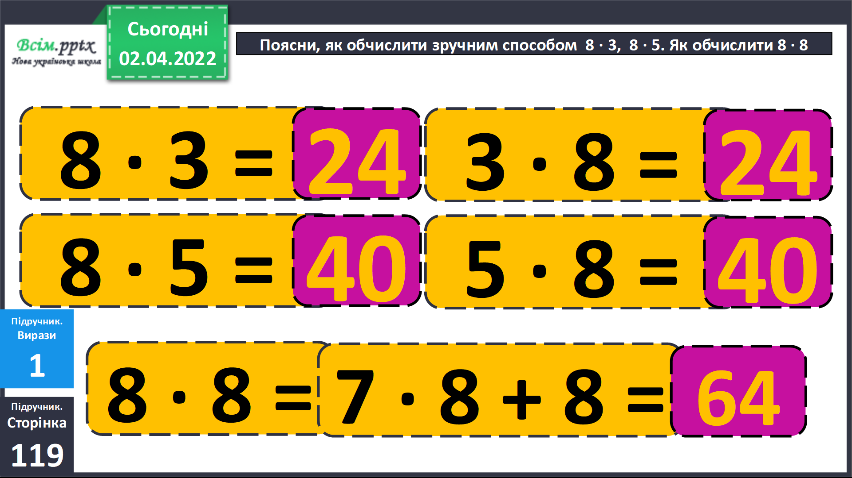

Прочитай таблицю.

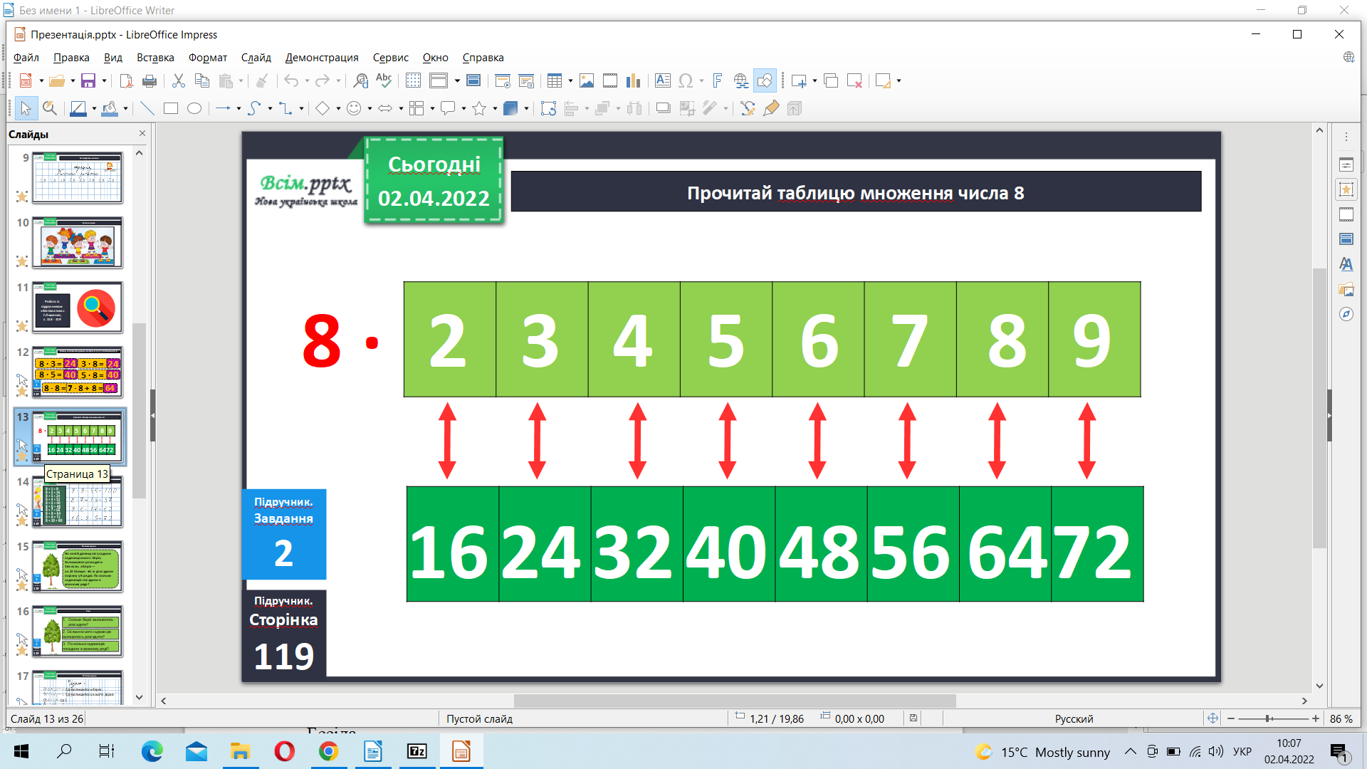

Обчисли приклади 3.

Розв’яжи задачу 4.

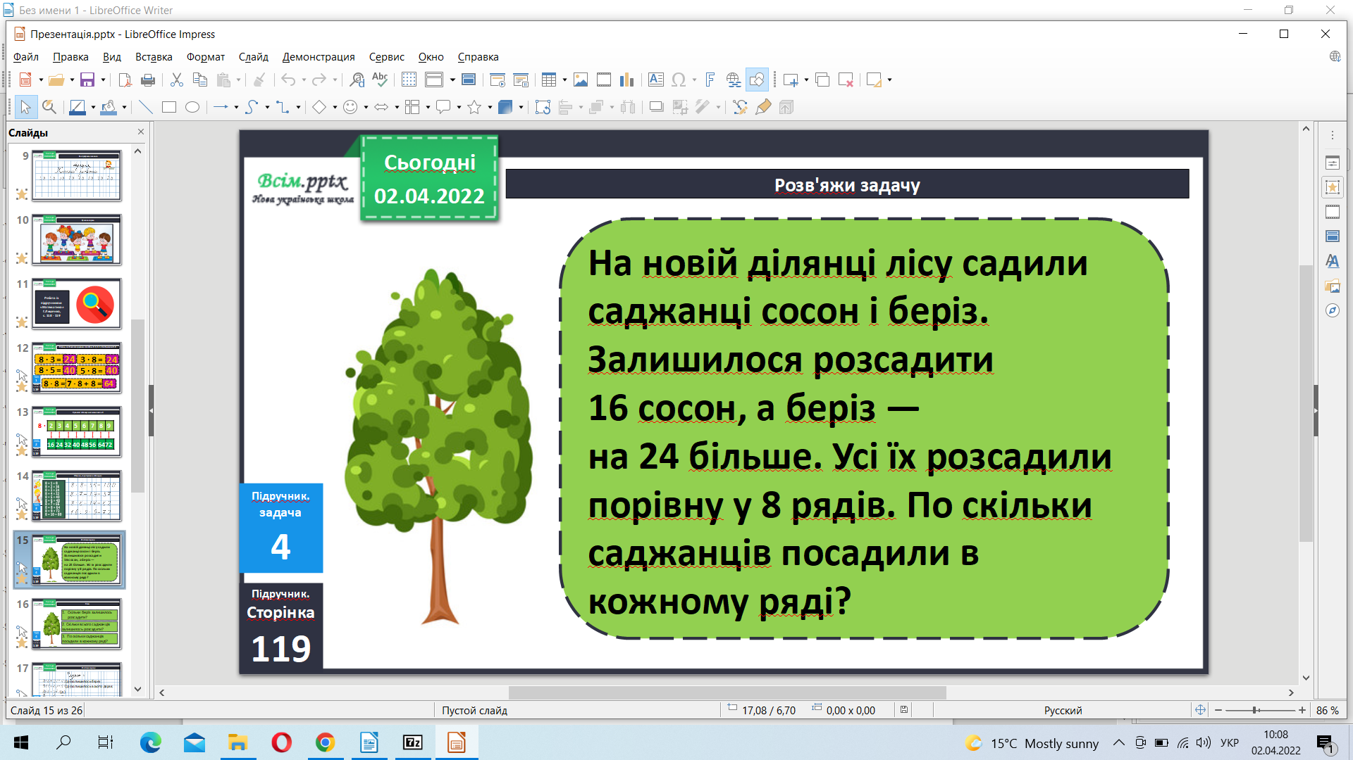

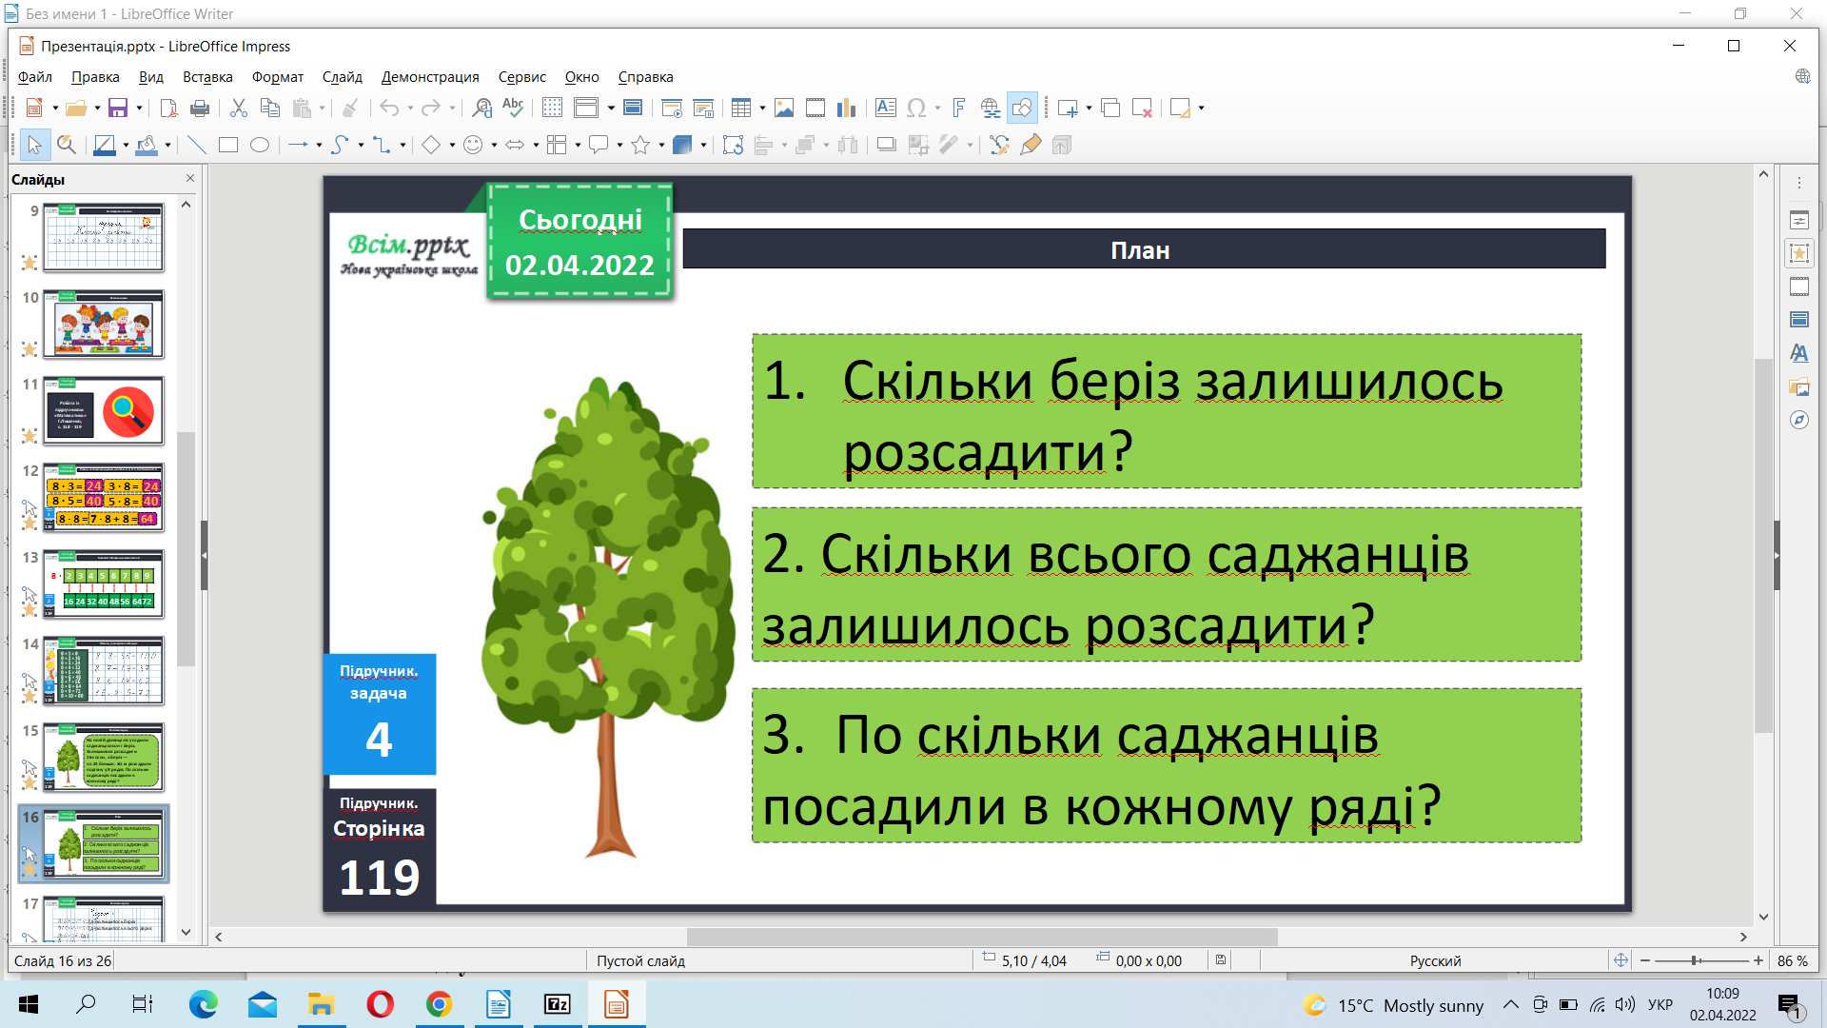

*.* Фізкультхвилинка.

<https://www.youtube.com/watch?v=kNWwid8OAVM>

Розв’яжи задачу 5.

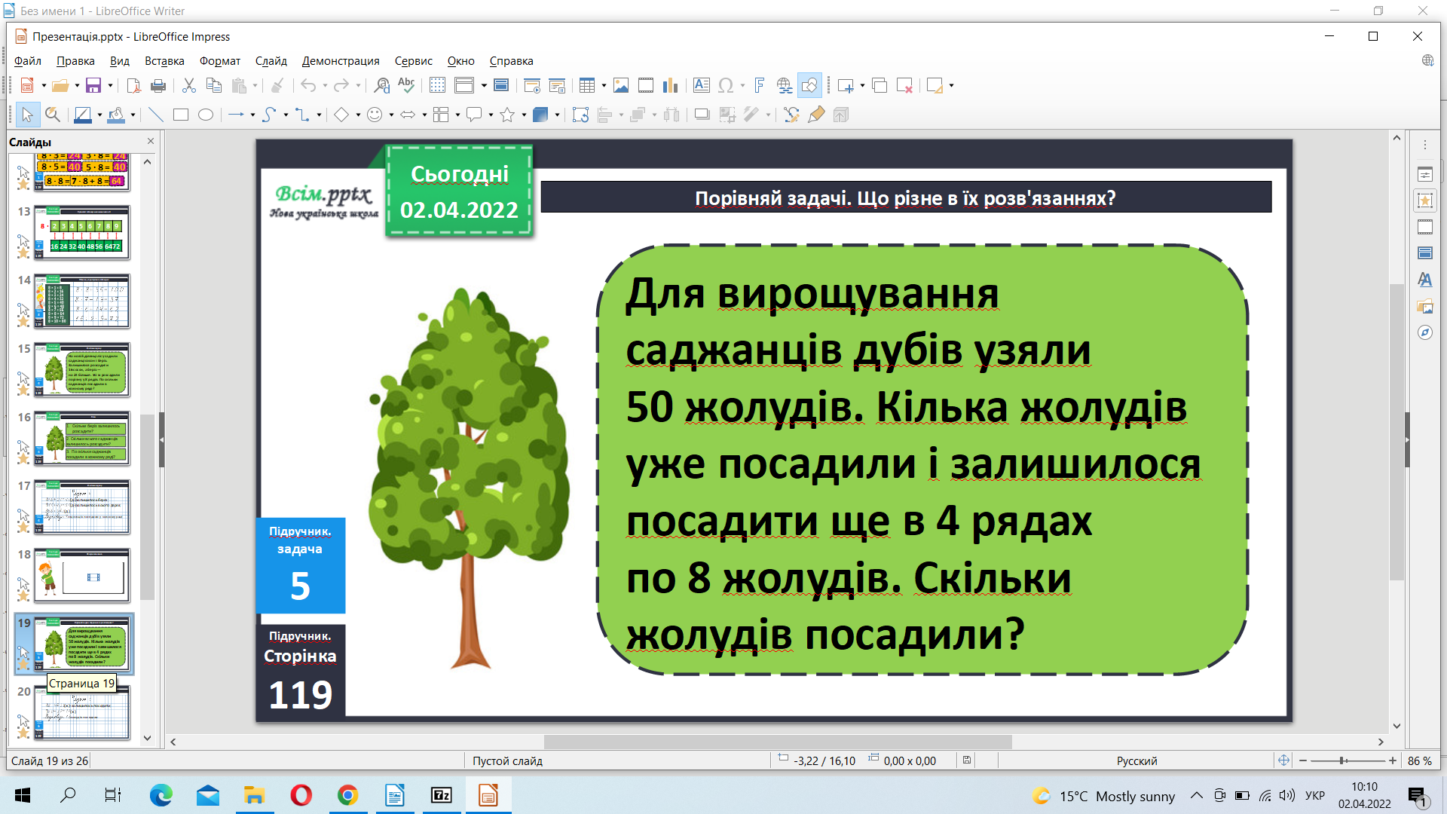

Накресли відрізки завдання 6.

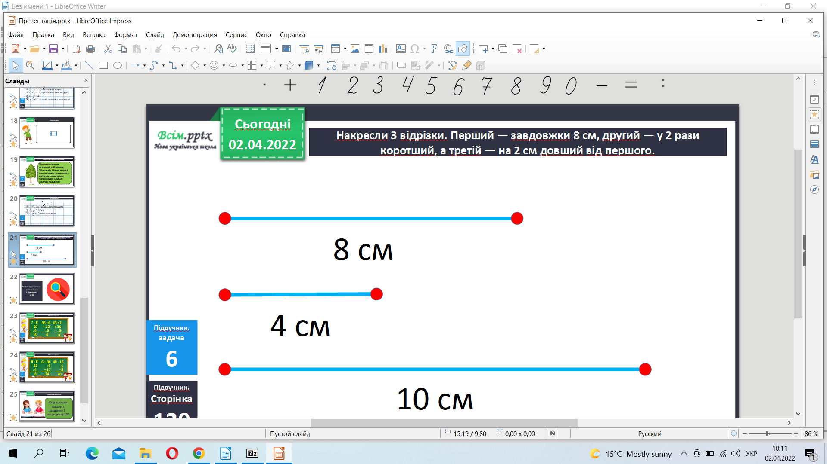

Домашнє завдання задача 7, приклади 8.

**Не забувайте, будь ласка, надсилати виконані завдання для перевірки вчителеві на освітню платформу для дистанційного навчання HUMAN. Робіть це систематично.**